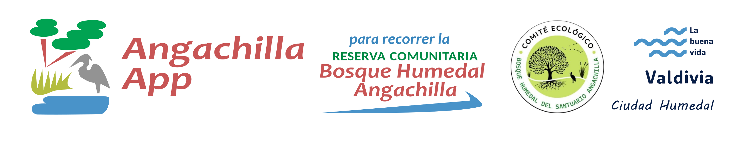

Una nueva forma de descubrir y explorar este gran paraíso natural

NUESTRA APLICACIÓN

- Gratuita y desarrollada para dispositivos móviles con sistema Android y Iphone.

- Herramienta que visualiza un mapa con ubicación satelital para conocer, preparar y guiar tu recorrido.

- Circuito georeferenciado, con las rutas y senderos adecuados para recorrer.

- Puntos georeferenciado de avistamientos de aves, miradores y espacios de interés.

- Información, registro y guía de especies que son parte del ecosistema de la Reserva, con enlace a base de datos y plataformas de investigación.

- Noticias, redes, comunicación y difusión de actividades a realizarse en la Reserva.

DESCARGALA GOOGLE PLAY APP STORE

¡COMIENZA TU RECORRIDO!
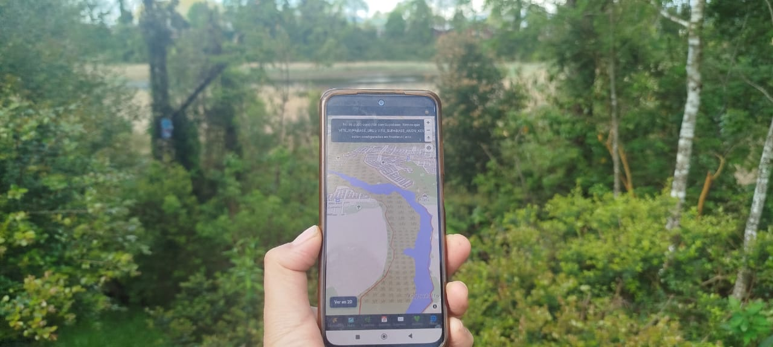

Proyecto financiado por el Fondo de Desarrollo Turístico 2026 de la I. Municipalidad de Valdivia.

